Статья на Туристическом портале РК / Άρθρο στον επίσημο Δικτυότοπο για τον Τουρισμό της Δημοκρατίας της Κριμαίας
http://www.visitcrimea.guide/novosti/news/1884-premeru-spektaklya-troyanki-v-postanovke-grecheskogo-rezhissera-angelosa-sideratosa-gotovit-krymskij-muzykalnyj-teatr

Премьеру спектакля «Троянки» в постановке греческого режиссера Ангелоса Сидератоса готовит Крымский музыкальный театр / Πρεμιέρα της παράστασης «ΤΡΩΑΔΕΣ» σε σκηνοθεσία του Έλληνα σκηνοθέτη Άγγελου Σιδεράτου ετοιμάζει το Μουσικό Θέατρο της Κριμαίας
09.03.2017г.
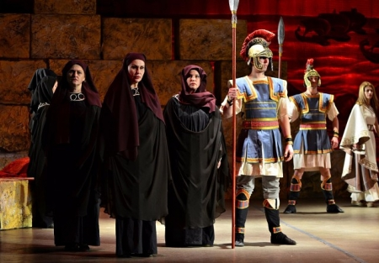
Премьеру спектакля «Троянки» в постановке греческого режиссера Ангелоса Сидератоса готовит Государственный академический музыкальный театр Крыма к третей годовщине событий «Крымской весны». Античная трагедия Еврипида с крымской сцены отправится в гастрольный тур по России, Турции и Греции.
Как рассказала турпорталу директор греческого культурного центра в Москве, исполнительница главной женской роли в спектакле «Троянки» Теодора Янници, действие разворачивается на второй день после взятия Трои, в лагере победоносного эллинского войска. Между вождями победителей-греков распределяются взятые в Трое пленницы.
«Один из мощных антивоенных посылов этой пьесы – драма женщины на войне: женщины-матери, женщины-супруги, женщины-сестры, которая больше всех страдает от решений, принимаемых мужчинами», – подчеркнула актриса.
Это первый проект греческого режиссера в Крыму, и, как отметила Янници, полуостров был выбран для премьеры не случайно.
«Мы очень гордимся, что именно на Таврической земле, которую наши предки заселили еще в VII веке до нашей эры, сегодня ставим античную драму. Крым – это место, которое своей историей связывает Грецию и Россию, единый цивилизационный мир, построенный на принципах восточного христианства, на идеях добра, любви, гуманизма, добродетели и солидарности», – отметила директор греческого культурного центра.
Она добавила, что эти идеи и раньше звучали со сцен античных театров Тавриды, и есть большая вероятность, что крымская премьера трагедии «Троянки» прошла еще в IV веке до нашей эры. Поэтому современная постановка спектакля в Крыму, по мнению Яницци, своего рода дань истории.
«Природа человека не меняется на протяжении вот уже 2,5 тысяч лет и то, что происходит сейчас в мире – это неоспоримое тому доказательство, – отметила Янници. – Написанная в IV веке до нашей эры трагедия Еврипида показывает, что на войне нет ни победителей, ни побежденных, и сейчас, в XXI веке, об этом, как никогда, следует помнить».
Всероссийская премьера спектакля «Троянки» состоится 15 марта на сцене музыкального театра (пр-т. Кирова, 17), начало 18:30. Более подробная информация по телефону + 7 (978) 021-71-72

Сюжет на телепередаче «Эльпида» Первого Крымского Канала журналистки Марии Лазариду от 9 марта 2017г. / Παραπομπή στην τηλεοπτική εκπομπή «Ελπίδα» της ομογενούς δημοσιογράφου Μαρίας Λαζαρίδου για το Πρώτο Κανάλι της Κριμαιας (9 Μαρτίου 2017)
http://1tvcrimea.ru/pages/category/000005-poznavatelnye/program/000040-jelpida/video/025223-jelpida
и / και
https://www.youtube.com/watch?v=89n4nuCT3JY&feature=youtu.be

http://crimea.mk.ru/articles/2017/03/09/v-simferopole-gotovyatsya-k-premere-troyanok.html

Статья в газете "Московский комсомолец" (8.03.2017) / Άρθρο στην εφημερίδα «Ο Κομσομόλος της Μόσχας» (8.03.2017)

В Симферополе готовятся к премьере "Троянок" / Στην Κριμαία ετοιμάζονται για την πρεμιέρα των ΤΡΩΑΔΩΝ
Режиссер-постановщик Ангелос Сидератос: «Меня впечатлил профессионализм крымских актеров» / Ο Έλληνας σκηνοθέτης Άγγελος Σιδεράτος δηλώνει: «Με εξέπληξε ο επαγγελματισμός των ηθοποιών της Κριμαίας»
8 марта в 14:34, просмотров: 336

Премьера состоится 15 и 17 марта в Государственном академическом музыкальном театре Республики Крым
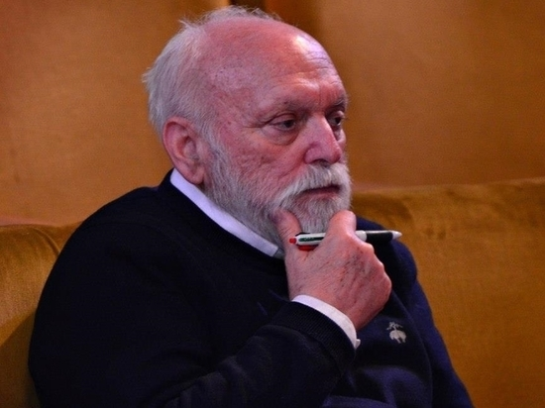
«Троянки» – спектакль по классической трагедии древнегреческого драматурга Еврипида. Режиссером нового творения в этот раз стал гость из Греции – театральный постановщик Ангелос Сидератос, который является истинным почитателем русской культуры и России в целом. «МК в Крыму» встретился с режиссером в перерыве между репетициями нового спектакля и, благодаря его постоянной спутнице – переводчице Афродите, поговорили с ним о предстоящей премьере.
– Ангелос, это ваш первый опыт работы с иностранными актерами?
– Мне уже приходилось работать с иностранными актерами за рубежом, но с актерами России и в частности с крымскими, конечно, впервые.
– На ваш взгляд, есть ли какая-нибудь разница между работой крымских артистов и греческих?
– Вы знаете, нет. Абсолютно никакой разницы в их игре, разве что только в самом качестве актера, которого ты ищешь для конкретной роли. У нас в Греции есть много артистов с достаточно высоким уровнем актерской игры, но для меня было большим сюрпризом, большой находкой то, каких людей я увидел на сцене этого театра. Особенно хотелось бы выделить одну актрису, которая играет роль Гекубы – Людмилу Васильеву. Ведь Гекуба – это один из сложнейших женских персонажей, которые когда-либо были описаны в классической трагедии. И Людмила Васильева просто великолепно передает этот образ, с огромным совершенством. Со стороны создается такое впечатление, что это великая греческая трагическая актриса.
- Как вас принял коллектив театра?
– Принял очень хорошо. Я безгранично этому рад. Меня очень впечатлил их профессионализм, как представителей искусства. Признаюсь, что уровень артистов данного театра очень высок. А что касается их творческого подхода – то он мне невероятно помог, ведь в том числе благодаря ему я смог вместе с актерами поставить произведение древнегреческой трагедии, которое является очень трудным по своему содержанию и режиссуре.
– Были еще какие-нибудь трудности во время работы над спектаклем помимо языкового барьера?
– Самая большая сложность заключалась в том, что было очень мало репетиций. Обычно во время постановки такого сложного рода произведения репетиции проходят около 3-4 месяцев. А у нас, к сожалению, были репетиции только месяц.
– Мы узнали, что после премьеры «Троянок» вы собираетесь организовать гастроли со спектаклем в Грецию. Можете ли вы официально подтвердить эту информацию?
– У нас очень много амбиций. И одна из них заключается в том, чтобы посетить Грецию, а затем Кипр. И, конечно же, в наших планах сделать гастрольный тур по большим городам России.
– Какие постановки «Троянок» вы видели раньше и трудно ли было искать свою трактовку, не оглядываясь на опыт ваших коллег?
– Мне довелось увидеть несколько постановок «Троянок». Но, я думаю, что в этом нет особой сложности для поставки спектакля. У любого режиссера может возникнуть трудность в плане того, насколько он профессионален, какая у него школа и насколько у него высокий уровень культуры. А во всем другом, на мой взгляд, вряд ли должны быть проблемы.
– Планируете ли вы в будущем продолжать сотрудничать с Крымом?
– Планы большие. Но это во многом еще зависит от того, как крымчане примут нашу премьеру. Если это будет тепло, с чувством, если наши посылы пойдут в народ, тогда я в дальнейшем выберу древнегреческую трагедию или даже, может быть, комедию и поставлю её уже навсегда в классический репертуар. Думаю, это будет полезно для жителей Крыма. Ведь именно через театр, через искусство народ должен обучаться и, так сказать, культурно и духовно питаться. Так же мне бы хотелось еще отдельно рассказать об одном человеке. Когда я приехал в Крым, то неожиданно встретил поддержку от одного из заместителей Председателя Совета министров Республики Крым Георгия Мурадова. С его стороны я почувствовал большую открытость и настоящее понимание. Вы ведь должны осознавать, что для того, чтобы поставить подобное большое произведение, хорошей режиссуры недостаточно. Поэтому я был очень счастлив, что познакомился с этим человеком. Он помог реализовать все мои творческие планы и организовать подобный проект в Крыму. Если бы не было этой весомой поддержки со стороны правительства в лице Мурадова, то мы бы сами вряд ли смогли бы поднять весь этот непосильный груз.
Музыкальная трагедия «Троянки» передает политический посыл всему Миру через искусство. С помощью античной пьесы режиссер осуждает санкции Европы в отношении России и Крыма Действие этого произведения, написанного Еврипидом в 415 году до н.э., разворачивается на второй день после взятия Трои, в лагере победоносного эллинского войска. Между вождями победителей-греков распределяются взятые в Трое пленницы… С классической манерой пьесы гармонируют музыкальные номера композитора Никоса Ксантулиса и костюмы художника-постановщика Татьяны Шульц. Неторопливые и мелодичные вокальные выступления (спектакль идет в сопровождении оркестра театра), эффектный балетный финал, наконец, трепетная живость крымских актеров, чей высокий профессионализм приятно удивил греческого режиссера, – все это призвано донести до зрителя, что на войне нет победителей и нет побежденных. И те, и другие оказываются в одном положении – разрушения.
Наталья Якушева, фото Александра Кадникова.

